 | 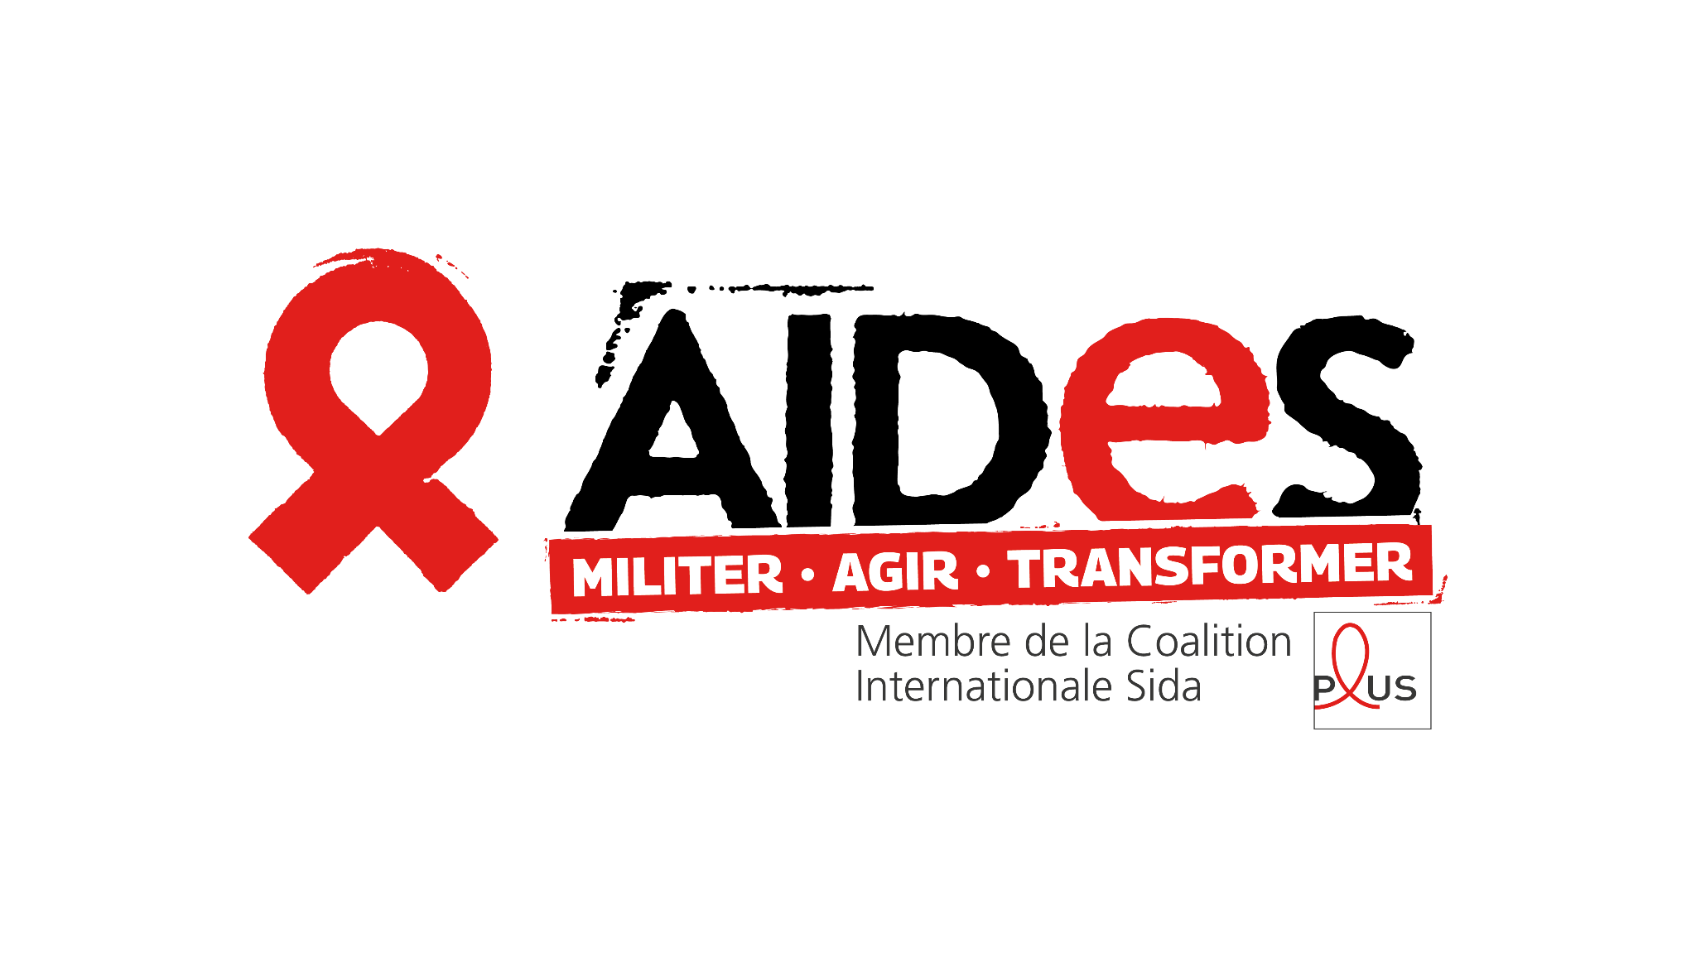 | 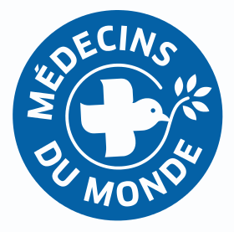 | 

Rapport alternatif d’Act Up-Paris, AIDES, Médecins du Monde-France et le Planning Familial au Comité CEDEF

Septembre 2023
Le collectif d’associations composé d’Act Up-Paris, AIDES, Médecins du Monde-France et Planning Familial, associations de santé ayant des interventions de terrain auprès des travailleuses du sexe, a le plaisir de soumettre ce rapport alternatif au Comité pour l’élimination des discriminations à l’égard des femmes (désigné Comité ci-après). Il soulève des questions que le Comité pourra poser à la France.
En raison de notre expertise de terrain auprès des travailleuses du sexe, ce rapport portera sur la question des droits des travailleuses du sexe.

En effet, dans ses réponses aux questions soulevées par le Comité au paragraphe 12, la France s’appuie une nouvelle fois sur la loi du 13 avril 2016 visant à renforcer la lutte contre le système prostitutionnel pour justifier de ses actions de lutte contre la traite et l’exploitation des êtres humains. Outre le fait que ces mesures, comme nous l’avons déjà indiqué dans notre précédent rapport, sont totalement contre-productives, cela ne répond pas aux questions soulevées par le Comité sur le point de savoir si une évaluation de la loi a été menée et ses résultats le cas échéant, sur les conséquences de l’incrimination de l’achat d’actes sexuels sur les personnes exerçant le travail du sexe, notamment en termes d’exposition aux violences, y compris l’exploitation, sur les ressources allouées aux femmes souhaitant changer d’activité et sur la Stratégie nationale de santé sexuelle.
Nous allons par conséquent nous attacher à revenir sur ces différents points.

Concernant l’évaluation de la loi du 13 avril 2016 et ses résultats
La France met en avant une évaluation de la loi du 13 avril 2016 tant par le comité de suivi que par des rapports institutionnels.
Concernant le comité de suivi, il n’a été réuni que deux fois en sept ans. Outre les administrations, seules les associations promouvant la loi ont été conviées à ce comité de suivi, ce qui exclut de facto les associations qui ne sont pas dans une approche de lutte contre le travail du sexe. Il convient de préciser que certaines associations de santé communautaire de travailleurSEs du sexe sont agréées pour le parcours de sortie de prostitution. Pour autant, même ces associations-là n’ont pas été conviées au comité de suivi. Par conséquent, le suivi est extrêmement biaisé dans un contexte très clivé entre des associations promouvant une approche abolitionniste radicale et la lutte contre le travail du sexe, conformément à la politique actuelle de la France, et des associations promouvant une approche par les droits, de réduction des risques et plus concernées par la santé des personnes concernées. Il est par conséquent erroné de parler d’un suivi de la mise en œuvre de la loi quand on refuse d’entendre les retours effectués par les associations qui en dénoncent les effets négatifs et par les personnes concernées.
Concernant l’avis réalisé par le Haut Conseil à l’égalité entre les hommes et les femmes (HCE) publié en mai 2021, il se positionne fermement et sans ambiguïté en faveur de la loi du 13 avril 2016 en appelant à une application pleine et entière. Aucune consultation n’a été réalisée, notamment des personnes concernées et des associations qui travaillent avec elles. A fortiori, l’impact de la loi sur les personnes qui n’arrêtent pas le travail du sexe, car elles ne peuvent ou ne souhaitent pas, n’est en aucun cas examiné.
Concernant le rapport réalisé par l’Inspection générale de affaires sociales (IGAS), par l’Inspection générale de l’Administration (IGA) et l’Inspection générale de la justice (IGJ), il est en demi-teinte et ne répond pas aux questions posées par le Comité à la France notamment sur les conséquences de l’incrimination de l’achat d’actes sexuels sur les femmes exerçant le travail du sexe (ce sur quoi nous reviendrons infra). Il faut reconnaître qu’un travail d'audition des différents acteurRICEs a été réalisé. Pour autant, ce rapport inter-inspections se concentre sur l’application de la loi et non sur son impact. Ainsi, s’il évoque le fait que l’augmentation des violences à l’encontre des travailleurSEs du sexe a été évoquée par certaines associations et personnes concernées, il l’évacue aussitôt parce que ce n’est pas de son ressort. Ce rapport est toutefois passablement critique tant sur l’application de la loi que sur le parcours de sortie en tant que tel.
Il souligne ainsi que “la pénalisation du client apparaît [...] souvent dévoyée et utilisée pour résoudre des problèmes de troubles à l’ordre public et traiter ponctuellement la physionomie de certaines zones périurbaines ou de certains quartiers” (Evaluation de la loi du 13 avril 2016 visant à renforcer la lutte contre le système prostitutionnel et à accompagner les personnes prostituées, IGAS, IGA, IGJ, 2019, p. 50). Il souligne également une application très inégale du parcours de sortie de prostitution, des financements réservés aux associations agréées pour le parcours de sortie, lesquelles sont majoritairement en faveur de la loi, au détriment des associations communautaires. Cette approche ne semble pas convaincre les inspections selon lesquelles “l’engagement de toutes les associations engagées dans une trajectoire d’insertion des personnes en situation de prostitution devrait bénéficier d’un financement adapté au nombre de personnes accompagnées. En effet, l’objectif de la loi et l’intérêt des victimes d’exploitation sexuelle est de sortir de la prostitution quel qu’en soit le chemin” (Ibid., p. 69). A l’instar de la grande majorité des associations en France, indépendamment de leur positionnement sur le travail du sexe, sur l’incrimination de l’achat d’actes sexuels et du parcours de sortie de prostitution, ce rapport est très critique du parcours de sortie en tant que tel du fait d’une allocation attribuée aux personnes bien trop faible, d’un accès limité à l’hébergement, d’un titre de séjour trop court et trop instable.
Les très nombreuses recommandations émises par le rapport inter-inspections pour améliorer tant la loi que son application n’ont pas été suivies d’effet.
Il conviendrait donc de demander à la France des éléments de réponse supplémentaires concernant les résultats de l’évaluation de l’application de la loi telle qu’elle a été réalisée. Il serait également intéressant de demander à la France quelles suites ont été données aux recommandations émises dans ce rapport inter-inspections.

Concernant les conséquences de l’incrimination de l’achat d’actes sexuels sur les femmes exerçant le travail du sexe, notamment en termes d’exposition aux violences, y compris l’exploitation
Dans ses réponses concernant les conséquences de l’incrimination de l’achat d’actes sexuels sur les femmes exerçant le travail du sexe, notamment en termes d’exposition aux violences, y compris l’exploitation, la France se contente d’évoquer la mise en place du parcours de sortie de prostitution et les commissions départementales de lutte contre la prostitution. Outre le fait que ces mesures ne soient pas adaptées aux besoins des personnes exerçant le travail du sexe, comme nous allons le souligner, cela ne répond pas à la question, pourtant essentielle, soulevée par le Comité.
Il convient de rappeler, comme nous l’avons fait supra, que le parcours de sortie de prostitution est largement critiqué, même par les associations le promouvant, non pas sur son existence en tant que telle mais sur sa mise en œuvre et les moyens qui lui sont alloués. En effet, l’allocation prévue dans ce cadre est d’un montant de 343 euros par mois, ce qui est dérisoire (trois fois inférieur au seuil de pauvreté en France qui est de 1102 euros). La durée de 6 mois de l’autorisation provisoire de séjour permet difficilement aux personnes d’avoir accès à un hébergement, notamment social puisque les bailleurs sociaux demandent des titres de séjour plus long, ou à une formation, puisqu’un titre de séjour couvrant l’intégralité de la durée de la formation est généralement requis. Parmi les limites de ce parcours de sortie, les difficultés d’insertion professionnelle sont souvent soulevées tant par le rapport inter-inspections d’évaluation de l’application de la loi sus-cité que par les associations. “Les personnes en sortie de prostitution ont des difficultés pour accéder à une formation et à un emploi, notamment en raison d’un faible niveau de français et d’étude [...]” (Evaluation de la loi du 13 avril 2016 visant à renforcer la lutte contre le système prostitutionnel et à accompagner les personnes prostituées, IGAS, IGA, IGJ, 2019, pp. 67-68). Les premiers emplois auxquels peuvent avoir accès les personnes insérées dans un parcours de sortie sont généralement précaires, souvent dans le nettoyage dans l’hôtellerie. Si le gouvernement met en avant des montants qui semblent important en termes de lutte contre la traite à des fins d’exploitation, il apparaît que ceux-ci ne sont pas alloués à l’outil pourtant mis en avant qu’est le parcours de sortie de prostitution.
Il est important également de souligner que les commissions départementales de lutte contre la prostitution ne sont pas toutes mises en place. Ainsi, 20 (sur 101 départements en France) n’étaient pas encore mises en place en avril 2023. Le portage de la politique publique de lutte contre la prostitution mise en avant en lieu et place d’une politique publique de lutte contre la traite à des fins d’exploitation dans n’importe quel secteur d’activité reste donc assez aléatoire en fonction des territoires.
Toujours en avril 2023, seuls 1247 parcours de sortie de prostitution avaient été mis en place. Selon les chiffres, il y aurait entre 35.000 et 40.000 personnes exerçant le travail du sexe. Avec un démarrage lent, le nombre de parcours de sortie mis en place a augmenté ces deux dernières années avec autour de 300 personnes y ayant accès chaque année. En s’appuyant sur la fourchette basse et sans compter les nouvelles personnes débutant le travail du sexe, il faudra donc environ 100 ans à la politique publique française de lutte contre la prostitution pour prospérer.
En tout état de cause, le parcours de sortie de prostitution n’a pas pour vocation de lutter contre les violences, parmi lesquelles l’exploitation, que peuvent subir les travailleuses du sexe. Son objectif est de lutter contre la prostitution. Pour cette raison, il est étonnant que la France s’appuie sur cette mesure pour répondre à la question posée par le Comité sur l’impact de la loi de 2016 sur les violences à l’encontre des travailleuses du sexe.
Nous l’avons souligné dans notre premier rapport alternatif au Comité, l’augmentation des violences à l’encontre des travailleuses du sexe est largement documenté, notamment par le rapport rédigé par Hélène Le Bail et Calogero Giametta, Que pensent les travailleuses du sexe de la loi Prostitution?, 2018, mais également par un rapport inter-associatifs alternatif au rapport d’évaluation inter-inspections, Réponses à l’évaluation de la loi de 2016, 2020.
La seule réponse de la France aux violences subies par les travailleuses du sexe de manière globale est de pousser les personnes à arrêter le travail du sexe en pénalisant les clients, ce qui a pour conséquence d’augmenter les violences à l’encontre de la grande majorité qui n’arrête pas le travail du sexe.
Concernant la lutte contre l’exploitation dans le commerce du sexe, il ressort que la France traîne à mettre en place les recommandations du Groupe d’experts sur la lutte contre la traite des êtres humains (GRETA). Dans le même sens, les recommandations de la Commission nationale consultative des droits de l’homme (rapporteur indépendant sur la lutte contre la traite des êtres humains) sont rarement suivies d’effet. Ainsi, en 2017, la CNCDH a tiré un bilan mitigé du premier plan national d’action de 2014. Il a pourtant fallu attendre près de trois ans pour que le 2ème plan national sorte en 2019. En avril 2020, la CNCDH a rendu un avis contenant 24 recommandations, parmi lesquelles la mise en place d’un mécanisme national de référence, recommandation toujours en attente puisque la France annonce s’y pencher maintenant. En janvier 2023, la CNCDH a publié une évaluation critique du plan national d’action constatant que sur 44 mesures annoncées, 3 seulement ont été réalisées, 28 partiellement et 18 non réalisées.
L’amalgame constant entre travail du sexe et exploitation dans le commerce du sexe nuit à la lutte contre l’exploitation dans le commerce du sexe. En considérant toutes les personnes exerçant le travail du sexe comme des victimes, la France ne s’attache pas à identifier les victimes véritables. La pénalisation des clients, présentée comme une mesure de lutte contre l’exploitation, expose en réalité les personnes à plus d’exploitation, puisqu’elles se cachent et s’isolent pour travailler et recourent de ce fait à des intermédiaires auxquels elles reversent une partie, souvent conséquentes, de leurs revenus. En outre, les personnes les plus vulnérables exercent désormais dans des lieux à l’abri des regards, notamment dans des appartements, mettant en échec la prise de contact par les associations, lesquelles jouent un rôle majeur d’information sur les droits, et donc de détection et d’accompagnement des personnes.
Il conviendrait de demander à la France si elle prévoit de faire une évaluation de l’impact de la pénalisation des clients sur les violences, y compris l’exploitation, subies par les travailleuses du sexe.

Concernant la Stratégie nationale de santé sexuelle
L’action 22 de la Feuille de route de santé sexuelle 2021-2024 revient effectivement sur les enjeux de réduction des risques pour les travailleur-ses du sexe. Renforcée par le décret du 2 mars 2017 approuvant le référentiel de réduction des risques en direction des personnes qui se prostituent, cette action promeut notamment l'« aller-vers ». Or, la loi du 13 avril 2016 a largement entravé le travail des structures de soins et des organisations communautaires auprès des travailleuses du sexe. En effet, le cadre légal actuel fait qu'il est difficile de se rendre là où les personnes travaillent. Du fait de la pénalisation de leurs clients, les travailleuses du sexe sont contraintes d’adapter leurs méthodes de travail ce qui provoque : isolement et recul dans l'espace public, mobilité régulière, peur de la répression et donc méfiance, qui sont tout autant de facteurs qui limitent l'efficacité et l'efficience des actions mises en place. Aussi, bien que le « non-jugement » soit mis en avant dans la feuille de route, les travailleuses du sexe demeurent victimes d’importantes discriminations les éloignant des structures de soins et d’accompagnement pouvant leur proposer un accueil inconditionnel. Ce sont donc bien les conditions d’exercice des TDS, dégradées par la loi du 13 avril 2016 qui ont des conséquences néfastes directes sur leur santé, et non leur activité en elle-même.
Comme présenté dans le rapport alternatif, les difficultés de négociations des travailleuses du sexe face à une clientèle qui se raréfie, entraîne de facto une plus grande difficulté à imposer le port du préservatif, et donc à utiliser les outils de base de la réduction des risques sexuels. En outre, malgré les volontés affichées de promouvoir les acteurs communautaires (présentés comme acteurs opérationnels principaux de l’action 22), le contexte demeure largement défavorable à ce que ces organisations puissent déployer convenablement leurs actions de réduction des risques, basées sur les besoins réels des personnes et non les projections qui peuvent être faites : manque de financements, risques pour la sécurité physique des personnes, manque de participation aux groupes de travail et de réflexion sur les politiques de RDR.
Comme évoqué au paragraphe 154, les Centres de Santé Sexuelle d’Approche Communautaire (CSSAC) comptent les travailleuses du sexe parmi leur public-cible prioritaire. Dans ces lieux, les travailleuses du sexe peuvent trouver au même endroit une offre globale en santé sexuelle incluant à la fois une offre médicale élargie (sexologie, gynécologie, réduction des risques sexuels et de consommation de produits, hormonothérapie, violences sexuelles, accompagnement social etc.) et un accompagnement basé sur les principes de la démarche communautaire en santé, à la fois individuel et collectif. Ce besoin d’un accueil et d’une offre de soins différenciée est dû non seulement aux réalités épidémiologiques en termes de VIH, hépatites et IST au sein de cette population, mais également en raison des inégalités de traitement et de prise en charge de ces personnes en raison du manque de connaissances ou des représentations inadaptées dans le système de soins. Dans les deux CSSAC portés par AIDES (Marseille et Montpellier), pour l’année 2022, les TDS représentent 9% du public accueilli, soit une file active de 119 TDS suivis-es à Marseille et 41 à Montpellier (issus du rapport d’activités institutionnel de AIDES). Dans ces espaces les TDS peuvent s’exprimer librement sur leurs besoins liés ou non à leur activité, grâce à un accueil inconditionnel, non soumis à leur volonté de changer de profession. Les CSSAC ont également pour particularité de s’appuyer sur les principes de la démarche communautaire en santé. Les personnes sont impliquées dans les actions, de l’identification des besoins à leur évaluation. Des groupes de paroles entre paires sont organisés, afin de permettre aux personnes de partager leur vécu et de s’accompagner mutuellement dans l’amélioration de leur quotidien. Cette approche prend le contre-pied de la loi de 2016, qui, en considérant d’emblée les TDS comme victimes, ne leur laisse pas l’opportunité de s’exprimer sur leurs attentes relatives à leur santé globale et plus spécifiquement à leur santé sexuelle.
Si ce dispositif spécifique est louable, il n’y en a que 4 sur toute la France. Et ils ne concernent pas que les travailleuses du sexe. Ainsi, la grande majorité des personnes exerçant le travail du sexe n’a pas accès à ces dispositifs et voient généralement leur accès à la santé diminué et leur parcours de soins entravé, notamment par les politiques publiques répressives mises en place.
Cela ressort nettement du montant total de subventions mis en avant par la France (200.000 euros pour les régions Île de France, Auvergne-Rhône-Alpes, Provence Alpes Côte d’Azur et Occitanie). Ces régions constituent les plus grandes régions françaises. Elles concentrent probablement la moitié des personnes exerçant le travail du sexe en France, donc 15.000 si l’on s’en tient à la fourchette basse sus-évoquée. Pas moins de 10 associations proposent des services de réduction des risques à destination des travailleuses du sexe. Ce montant de 200.000 euros est clairement insuffisant et ne permet pas de mise en œuvre effective du décret de réduction du 2 mars 2017.

